2017年全国职业院校技能大赛高职组
“软件测试”项目竞赛任务书

2017年全国职业院校技能大赛（高职组）
“软件测试”赛项执委会制

2017年5月

目录
一、 赛程说明 3
二、竞赛技术平台及资料说明 4
三、竞赛时间、内容及总成绩 4
（一）竞赛时间 4
（二）竞赛内容概述 4
（三）竞赛总成绩 5
四、任务说明 5
（一）任务一：制定测试方案 5
（二）任务二：设计测试用例 7
（三）任务三：执行测试用例 8
（四）任务四：编写测试总结报告 9
五、竞赛结果提交要求 10
六、评分标准 11
附件1：测试方案模板 14
附件2：测试用例模板 17
附件3：Bug提交模板 19
附件4：测试总结报告模板 21
附件5：软件测试实训系统快速使用手册 23
附件6：竞赛技术平台及资料说明 28
（一） 竞赛器材及具体要求说明 28
（二） 软件环境要求 28

2017年全国职业院校技能大赛高职组
“软件测试”项目竞赛任务书

赛程说明
竞赛期间各项日程与流程安排如下表。
日期 | 时间 | 事项 | 参加人员 | 地点
竞赛前2日 | 20:00前 | 裁判、仲裁、监督报到 | 工作人员 | 住宿酒店
竞赛前1日 | 9:00-14:00 | 参赛队报到，安排住宿，领取资料 | 工作人员、参赛队 | 住宿酒店
竞赛前1日 | 9:00-12:00 | 裁判培训会议 | 裁判长、裁判员、监督组、专家组 | 会议室
竞赛前1日 | 13:00-15:00 | 裁判工作会议 | 裁判长、裁判员、监督组 | 会议室
竞赛前1日 | 15:00-16:30 | 领队会（抽顺序号） | 各参赛队领队、裁判长 | 会议室
竞赛前1日 | 16:30-17:30 | 熟悉赛场 | 各参赛队领队、参赛选手 | 竞赛场地
竞赛前1日 | 17:45 | 检查封闭赛场 | 裁判长、监督组 | 竞赛场地
竞赛前1日 | 18:00 | 参赛领队返回酒店 | 各参赛队领队、 | /
竞赛  第1日 | 7:30 | 参赛队到达竞赛场地前集合 | 各参赛队、工作人员 | 竞赛场地前
竞赛  第1日 | 7:30-8:00 | 开赛式 | 领导、各参赛队领队、参赛选手、裁判长、裁判、监督、仲裁 | 竞赛场地前
竞赛  第1日 | 8:00-8:40 | 大赛检录 | 参赛选手，检录工作人员 | 竞赛场地前
竞赛  第1日 | 8:40-8:50 | 第一次抽签加密（抽竞赛编号） | 参赛选手、第一次加密裁判、监督 | 一次抽签区域
竞赛  第1日 | 8:50-9:15 | 第二次抽签加密（抽工位号） | 参赛选手、第二次加密裁判、监督 | 二次抽签区域
竞赛  第1日 | 9:15-9:30 | 设备工具检查确认、题目发放 | 参赛选手、裁判、监督、仲裁 | 竞赛场地
竞赛  第1日 | 9:30-13:30 | 参赛队竞赛 | 参赛选手、裁判、监督、仲裁 | 竞赛场地
竞赛  第1日 | 13:30-15:30 | 申诉受理 | 参赛选手、裁判、监督、仲裁 | 竞赛场地
竞赛  第1日 | 15:30-21:00 | 评分核分 | 裁判、监督 | 判分会议室
赛后  第1日 | 9:00-12:00 | 闭赛式 | 领导、嘉宾、裁判、各参赛队、专家组 | 会议室

二、竞赛技术平台及资料说明
比赛技术平台：《北京四合天地软件测试实训系统》。
《北京四合天地软件测试实训系统》采用基于J2EE以及MySQL数据库的B/S结构，MVC三层架构设计模式。可跨平台部署，支持集群与虚拟化部署，维护简单，操作方便，支持IE8.0以上、火狐、谷歌、360等主流浏览器，兼容性好。
本系统既可作为竞赛系统又可作为教学实训系统。

三、竞赛时间、内容及总成绩

（一）竞赛时间
竞赛时间共为4小时，参赛队自行安排任务进度，休息、饮水、如厕等不设专门用时，统一含在竞赛时间内。

（二）竞赛内容概述
大赛以基于B/S的“资产管理系统”应用为考核点，资产管理系统具有系统登录、个人信息、资产类别、品牌维护、取得方式、供应商、存放地点、部门管理、人员管理、资产入库、资产借还、资产转移、资产维修、资产报废、资产盘点、移动APP等功能。采用实际操作形式，现场设计测试用例，发现软件缺陷，完成软件测试任务。比赛贴近行业需求、突出实战过程,既满足产业对高素质技术技能人才的需求特点，又符合高等职业院校基于工作过程的课程教学模式。
比赛围绕软件测试应用领域的主流技术及应用，考察选手面对实际问题的综合分析能力，对测试用例、测试方法的设计能力，对软件测试相关技术的掌握程度。考核技能点包括：功能测试计划制定与任务分派、测试方案制定、测试用例编写、测试执行和Bug提交、测试总结报告。浏览器兼容性测试的执行和Bug提交。移动APP测试的执行和Bug提交。团队合作能力以及应用创新能力等职业素养。
竞赛过程包括以下任务：
序号 | 任务名称 | 具体内容 | 说明
任务一 | 制定测试方案 | 按照软件测试竞赛项目需求，制定测试方案 | 根据需求文档进行需求分析；  测试范围划分和界定；  测试任务分解；  对测试风险进行预估；  对测试工作量和进度进行预估；  文档编写规范；
任务二 | 设计测试用例 | 按照软件测试竞赛项目需求，设计测试用例 | 使用典型测试方法进行用例设计；  对测试用例进行规范描述；  文档编写规范；
任务三 | 执行测试用例 | 执行测试用例，提交缺陷报告 | 根据用例进行测试，发现并记录Bug；  对Bug进行规范描述，提交Bug截图；  文档编写规范；
任务四 | 编写测试总结报告 | 编写测试总结报告 | 根据测试用例执行结果编写测试总结报告；  Bug汇总统计，图表绘制等；  Bug分类、Bug严重等级分析统计等；  文档编写规范；

（三）竞赛总成绩
“软件测试”项目竞赛总成绩为100分。

四、任务说明

（一）任务一：制定测试方案
1、任务描述
要求通过提供的“资产管理系统需求说明书”文档，根据测试任务，结合小组情况，合理分工，制定测试方案和计划。
2、任务要求
测试方案及计划应包括以下内容：
（1）概述：编写目的、测试范围、项目背景。
（2）测试任务：测试目的、测试参考文档、测试提交文档。
（3）测试资源：硬件配置、软件配置、人力资源分配。
（4）功能测试计划：Web端整体功能模块划分、移动端整体功能模块划分。
（5）测试整体进度安排。
（6）相关风险。
注：提交文档格式详见附件1：测试方案模板

（二）任务二：设计测试用例
1、任务描述
通过测试方案的编写，进一步进行测试用例的规划，根据“资产管理系统需求说明书”文档的需求描述及对功能的理解，编写测试用例。
2、任务要求
测试用例应包括以下内容：
（1）按模块汇总测试用例数量。
（2）测试用例应包含以下项目：测试用例编号、测试项目、测试标题、重要级别、预置条件、输入、执行步骤、预期输出。
注：提交文档格式详见附件2：测试用例模板

（三）任务三：执行测试用例
1、任务描述
根据需求文档和测试用例，在被测资产管理系统上执行测试，发现Bug并将Bug记录。
2、任务要求
（1）Bug提交清单应包括以下内容：
① 按模块和Bug严重程度汇总Bug数量。
② Bug提交清单应包含以下项目：缺陷编号、被测系统、模块名称、摘要、描述、缺陷严重程度、提交人（工位号）、附件说明（截图）。
（2）浏览器要求：
使用谷歌浏览器进行功能和界面等测试，IE8浏览器执行兼容性测试。
注：提交文档格式详见附件3：Bug提交模板

（四）任务四：编写测试总结报告
1、任务描述
根据测试情况，参考测试总结报告模版，编写测试总结报告。
2、任务要求
测试总结报告应包括以下内容：
（1）引言：编写目的、项目背景。
（2）测试参考文档。
（3）项目组成员。
（4）测试设计介绍：测试用例设计方法、测试环境与配置、测试方法。
（5）测试进度：测试进度回顾、功能测试回顾。
（6）用例汇总：Web端用例汇总、移动端用例汇总。
（7）Bug汇总：Web端Bug汇总、移动端Bug汇总。
（8）测试结论。
注：提交文档格式详见附件4：测试总结报告模板

五、竞赛结果提交要求
1、提交方式
同时在U盘和软件测试实训系统（以下简称系统）进行提交，如果U盘和系统中提交的内容不一致，以U盘为准。提交前请按照提交文件检查表进行检查，本次比赛依据U盘中提供的数据进行评分。在U盘中以XX工号建一个文件夹（例如01），将所有任务文件保存至该文件夹。
软件测试实训系统提交方法请见附件5:软件测试实训系统快速使用手册。
提示：要求使用谷歌浏览器提交文档和Bug。
2、文档要求
所有文档中不得出现学校及相关信息，如果出现取消成绩。
所有文档中不得出现选手姓名，如果出现取消成绩。选手任务分配测试人员信息以XX_01、XX_02、XX_03代替（例如01_01）。
任务提交文件检查表
序号 | 文件名 | 提交位置
1 | XX测试方案文档.doc | 1、系统中提交文档； 2、U盘
2 | XX测试用例.xls | 1、系统中提交文档； 2、U盘
3 | XXBug缺陷报告清单.xls | 1、系统中提交文档； 2、U盘
4 | XXBug提交信息截图.jpg | U盘
5 | XX测试总结报告.doc | 1、系统中提交文档； 2、U盘
6 | XX文档提交信息截图.jpg | U盘
提示：1、所有Bug提交完毕后，截取软件测试实训系统中Bug提交列表的全部截图（请务必在点击确认提交前截取），保存名为“XXBug提交信息截图01.jpg”、“XXBug提交信息截图02.jpg”等，并保存到大赛提供的U盘中。例图如下：
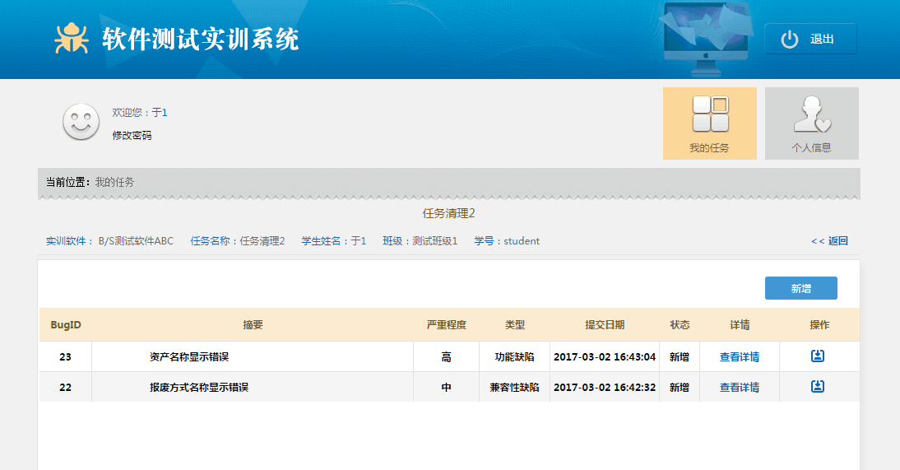
2、请在完成所有测试工作之后将提交到软件测试实训系统中的四个文件的列表界面进行截图（请务必在点击确认提交前截取），保存名称为“XX文档提交信息截图.jpg”，并保存到大赛提供的U盘中。例图如下：
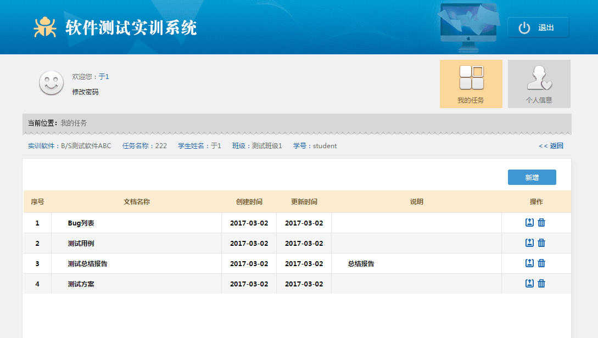

六、评分标准
考查点/技能描述 |  | 评分标准 | 权重
制定测试方案 | 根据测试任务要求，结合小组情况，合理分工，制定测试方案和计划 | 测试方案应包括：测试目的、Web端测试范围、移动App端测试范围、测试人员、测试环境、测试人员进度安排与模块划分等。测试方案制定的完整性、合理性等，均作为评分的参考。  主要评分点包括：明确测试范围、合理并完备的进行任务分配、制定有效完备的测试策略等。 | 20分
设计测试用例 | 根据需求描述及对功能的理解，编写测试用例 | 测试用例包括Web端功能测试用例、移动App端测试用例等。测试用例文档应包括：测试用例编号、测试项目、测试标题、重要级别、预置条件、输入、执行步骤、预期输出。测试用例设计要求功能覆盖度高，用例设计的结构组织合理，用例设计使用的测试方法准确，用例编写的语言描述清晰。其中测试用例覆盖度和用例设计的结构化，是评分的重点。  主要评分点包括：测试用例的编写符合规范、测试用例设计符合需求、测试用例设计充分等。 | 20分
执行测试用例 | 根据需求文档和测试用例执行测试，发现Bug并记录Bug。 | Bug提交包括Web端功能缺陷、移动App端缺陷、浏览器兼容性缺陷等。Bug提交文档应包括：编号、模块名称、摘要、描述、严重程度、截图等。Bug的数量和Bug的准确性，是评分的重点。  主要评分点包括：Bug的提交数量达到标准、Bug的提交的严重程度较高等。 | 40分
编写测试总结报告 | 根据测试执行情况，编写测试总结报告。 | 测试总结报告应包括：测试目的、测试环境、测试人员、测试进度情况、Bug汇总、测试结论等。总结报告中，对测试进度和质量的总结，是评分的重点。主要评分点包括：测试总结编写内容涵盖完备、测试总结编写有技术深度和难度等。 | 15分
职业素养 | 根据比赛现场选手操作规范，精神风貌等职业素养 | 比赛现场符合企业“5S”（即整理、整顿、清扫、清洁和素养）原则  比赛团队分工明确合理、操作规范、文明竞赛。 | 5分

注：分数相同参赛队的竞赛排名原则：若总分相同，则依次比较任务三、任务二、任务四、任务一分数，若仍有相同，再比较任务三中的正确Bug数量。

附件1：测试方案模板
1概述
1.1编写目的
[说明编写本测试方案的目的和读者]
1.２测试范围
[本测试报告的具体测试方向，根据什么测试，指出需要测试的主要功能模块]
1.３项目背景
[项目背景说明]
2测试任务
2.1测试目的
[说明进行项目测试的目标或所要达到的目标]
2.2测试参考文档
[本次测试的参考文档说明]
2.3测试提交文档
[测试过程需提交文档说明]
3测试资源
3.1硬件配置
关键项 | 数量 | 配置
测试PC机（客户端） | ３
测试移动终端（移动客户端） | １
3.2软件配置
资源名称/类型 | 配置
操作系统环境： | 操作系统主要为XXX
浏览器环境： | 主流浏览器有：XXXXX等。此测试根据开发提供依据决定测试范围
功能性测试工具 | 手工测试
3.3人力资源分配
角色 | 人员（工位号） | 主要职责
测试负责人 | 01_01 | 协调项目安排……
．．．．．．

4功能测试计划
4.1 Web端整体功能模块划分
[在此介绍XX系统的Web端功能模块如下表所示。]
需求编号 | 模块名称 | 功能名称 | 测试人员（工位号）
ZCGL-ST-SRS001 | 登陆 |  | 01_01
ZCGL-ST-SRS002 | 个人信息 | 个人信息查看
ZCGL-ST-SRS003 | 个人信息 | 移动电话编辑
．．．．．．
4.２ 移动端整体功能模块划分
[在此介绍XX系统的移动端功能模块如下表所示。]
需求编号 | 模块名称 | 功能名称 | 测试人员（工位号）
ZCSAPP-ST-SRS001 | 登陆 |  | 01_01
ZCSAPP-ST-SRS002 | 个人信息 | 个人信息查看
ZCSAPP-ST-SRS003 | 个人信息 | 移动电话编辑
．．．．．．

５测试整体进度安排
测试阶段 | 时间安排 | 参与人员（工位号） | 测试工作内容安排 | 产出
测试方案 |  | 01_01
测试用例
第一遍全面测试
交叉自由测试
．．．．．．

６相关风险
[列出在此项目的测试工作所存在的各种风险的假定，需要考虑项目测试过程中可能发生的具体事务，分别分析并加以应对]

附件2：测试用例模板
系统 | 模块名称 | 用例个数（个）
Web端 | 登录
Web端 | 个人信息
Web端 | ……
Web端：合计（个）
移动端 | 登录
移动端 | 资产
移动端 | ……
移动端：合计（个）
资产管理系统测试用例（web端）
测试用例编号 | 测试项目 | 测试标题 | 重要级别 | 预置条件 | 输入 | 执行步骤 | 预期输出
1、登录模块（测试用例个数：个）
ZCGL-ST-SRS001-001 | 登录功能测试 | 登录界面文字正确性验证 | 低 | 登录页面正常显示 | 打开登录页面 | 打开登录页面 | 界面显示文字和按钮文字显示正确
2、个人信息（测试用例个数：个）
ZCGL-ST-SRS002-001 | 个人信息查看 | 登陆信息查看 | 中 | 登录成功 | 无 | 登录成功，进入资产管理系统 | 1、页面顶部显示：登陆账号角色、账号名称，欢迎您 文字。  2、顶部显示：修改密码、退出按钮  3、左侧菜单：个人信息 高亮显示  4、页面显示个人信息页面  5、页面title显示“资产管理-个人信息”
资产管理系统测试用例（移动端）
测试用例编号 | 测试项目 | 测试标题 | 重要级别 | 预置条件 | 输入 | 执行步骤 | 预期输出
1、登录（测试用例个数：个）
ZCAPP-ST-SRS001-001 | 登录功能测试 | 登录界面文字正确性验证 | 低 | 登录页面正常显示 | 打开登录页面 | 打开登录页面 | 1、页面title显示：登录  2、显示：ID、用户名、密码输入框，输入框后显示“X”，输入框下面显示“□记住登录密码”，【设置】【登录】按钮

附件3：Bug提交模板
系统 | 模块名称 | 按BUG严重程度（单位：个） |  |  |  |  |  | 总计（单位：个）
系统 | 模块名称 | 严重 | 很高 | 高 | 中 | 低
Web端 | 登陆 |  |  |  |  |  |  | 0
Web端 | 个人信息
Web端 | ………
Web端：合计（个）
移动端 | 登录
移动端 | 资产
移动端 | ………
移动端：合计（个）
资产管理系统缺陷报告
缺陷编号 | 被测系统 | 模块名称 | 摘要 | 描述 | 缺陷严重程度 | 提交人（工位号） |  | 附件说明
1 | Web端 | 资产入库 | 在新增资产中不显示新增加的存放地点，只显示系统默认的存放地点 | 浏览器：  浏览器版本：  1、超级管理员登录，添加新的存放地点  2、资产管理员登录，进入新增资产界面  3、在其中不显示新增的存放地点，只显示系统默认的存放地点 | 高 | 01_01 |  | 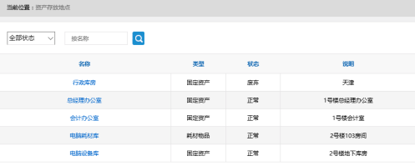
2 | 移动端 | 资产入库 | 在新增资产中不显示新增加的存放地点，只显示系统默认的存放地点 | 浏览器：  浏览器版本：  1、超级管理员登录，添加新的存放地点  2、资产管理员登录，进入新增资产界面  3、在其中不显示新增的存放地点，只显示系统默认的存放地点 | 高 | 01_01
填表说明：
1、缺陷编号：从1开始，顺序递增
2、摘要指：说明缺陷的处理和缺陷的表现形式简单说明
3、描述：说明该缺陷是如何产生的，需要分步骤写明
4、缺陷严重程度： |  |  | 严重：造成系统崩溃、死机,并且不能通过其它方法实现功能，导致系统无法使用
 |  |  | 很高：重要功能不能按正常操作实现，但可通过其它方法可实现；错误的波及面广，影响到其它重要功能正常实现；密码明文显示；权限有误
 |  |  | 高：功能性错误
 |  |  | 中：严重界面错误、不影响主功能，影响较小的缺陷。
 |  |  | 低：界面、提示信息错误或其他文字错误
5、提交人：发现bug的测试工程师的工位号
6、附件说明：将错误的界面内容截屏拷贝到bug报告中

附件4：测试总结报告模板
1引言
1.1编写目的
[本测试报告的具体编写目的，指出预期的读者范围]
1.2项目背景
[项目背景说明]
2测试参考文档
[参考文档说明]
3项目组成员
[描述测试的团队和成员]
4测试设计介绍
4.1测试用例设计方法
[简要介绍测试用例的设计方法。例如：等价类划分]
4.2测试环境与配置
[简要介绍测试环境及配置]
4.3测试方法
[测试过程使用的测试方法介绍]
5测试进度
5.1测试进度回顾
[描述测试过程中的测试进度以及总结]
测试阶段 | 实际时间安排 | 参与人员（工位号） | 实际测试工作安排
测试方案 |  | 01_01
测试用例
Web端第一遍全面测试
……

5.2功能测试回顾
[描述测试过程中Web端以及移动端的测试过程以及结果]

６．用例汇总
6.1 Web端用例汇总
功能模块 | 测试用例总数 | 用例编写人（工位号） | 执行人（工位号）
登录 |  | 01_01 | 01_01
．．．．．．
用例合计（个）
6.2移动端用例汇总
功能模块 | 测试用例总数 | 用例编写人（工位号） | 执行人（工位号）
登录 |  | 01_01 | 01_01
．．．．．．
用例合计（个）

7 Bug汇总
[对发现的Bug按照不同标准进行汇总]
7.1 Web端Bug汇总
功能模块 | 按BUG严重程度个数 |  |  |  |  |  | 缺陷类型
功能模块 | 严重 | 很高 | 高 | 中 | 低 | 合计 | 功能缺陷 | UI缺陷 | 建议性缺陷 | 合计
登录
．．．．．．
合计（个）

7.2移动端Bug汇总
功能模块 | 按Bug严重程度个数
功能模块 | 严重 | 很高 | 高 | 中 | 低 | 合计
登录
……
合计（个）

８测试结论
[最终测试结果总结说明，测试过程中遇到的重要问题以及如何解决、被测系统的质量总结，个人的收获以及团队的得失等]

附件5：软件测试实训系统快速使用手册
一、登录系统
- 打开浏览器（Chrome），输入测试实训系统网址：http://X.X.X.X/ceshi
- 输入分配的实训系统登录用户名和密码，点击【登录】进入实训系统。

图1 实训系统登录界面
二、我的任务
- 点击“我的任务”，查看分配的测试任务。
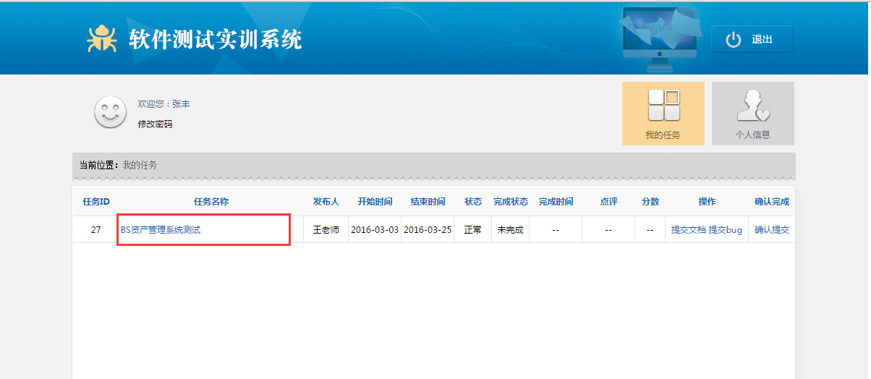
图2 我的任务界面
- 点击任务名称显示任务详情，记住“任务ID”号。点击公开任务资源可下载相关参考文档。点击软件路径打开被测软件（Web端）。
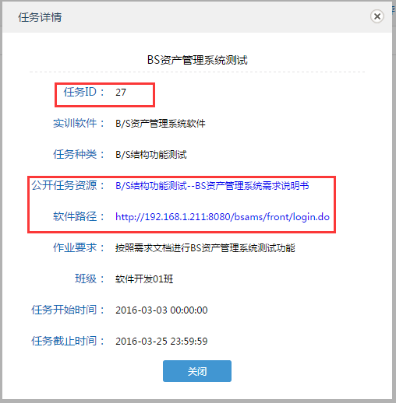
图3 任务详情界面
- 阅读图3中下载的任务资源，在被测系统中(Web端和移动端)找出Bug。
- 打开被测软件（Web端资产管理系统）。登录界面ID输入框中输入图3 中的任务ID号，输入分配的资产管理系统的用户名和密码（初始密码同用户名相同），点击【登录】可进入资产管理系统。
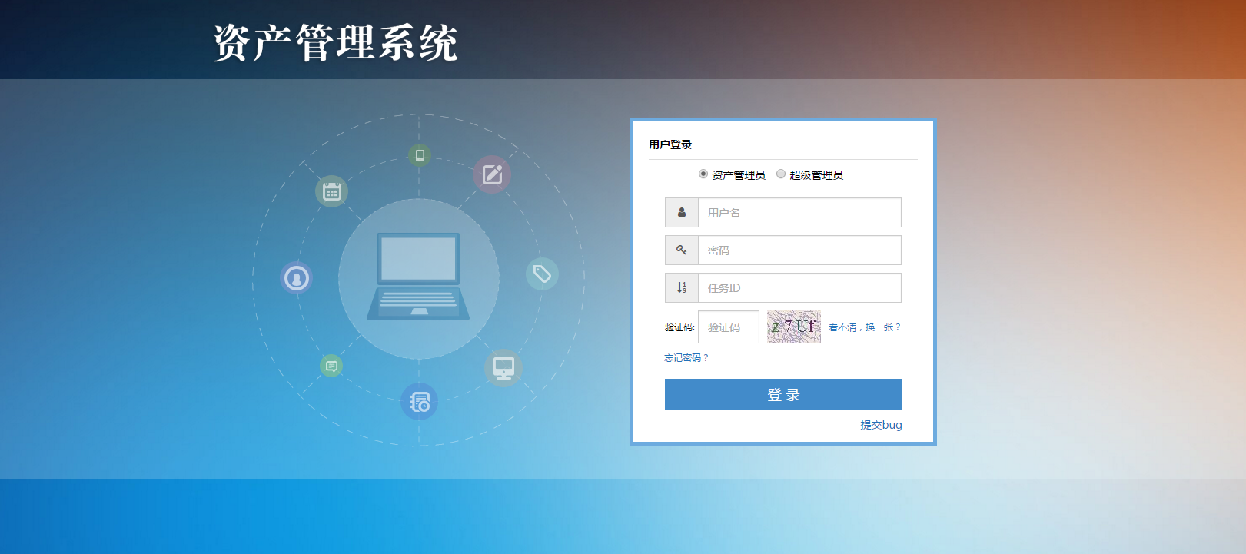
图4 资产管理系统登录界面

- 打开手机安装的被测软件App（资产管理系统App）。需先设置IP地址。移动端安装App之后，使用之前需要配置服务器IP地址，选手才能登录使用。登录界面，点击右上角的设置按钮，打开设置服务器IP地址界面，服务器地址输入配置的服务器地址。
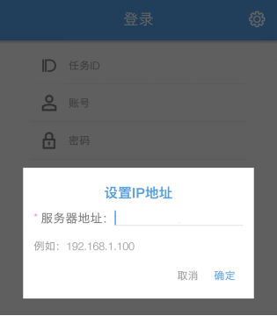
图5 设置IP地址

5、登录界面发现的Bug可直接点击<提交Bug>链接，输入图3 任务详情界面的任务ID，点击【继续提交Bug】进入提Bug页面。
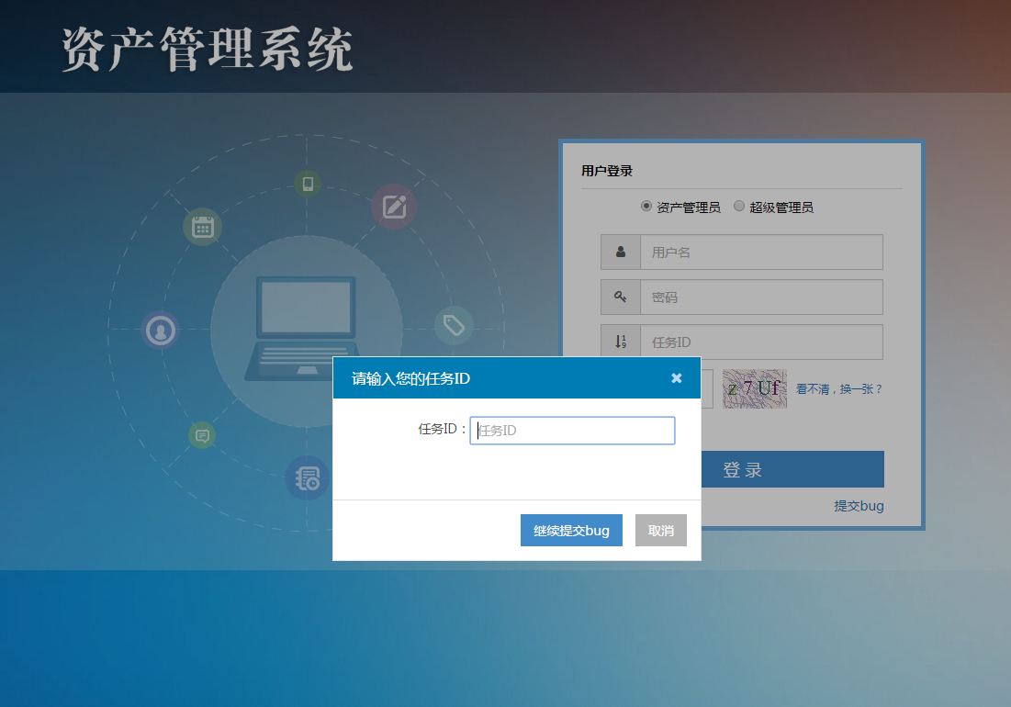
图6 提交Bug
6、进入资产管理系统，在资产管理系统中发现了Bug后，点击【提交Bug】进入提Bug页面。
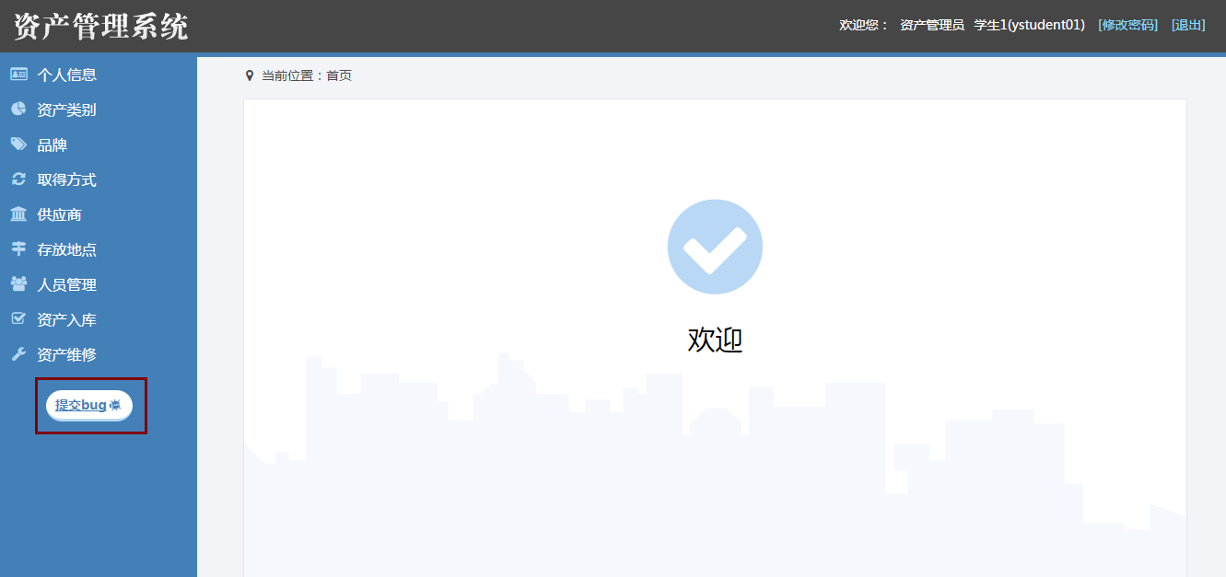
图7 资产管理系统
7、也可以在“我的任务”页面，点击<提交Bug>链接，进入提Bug页面。
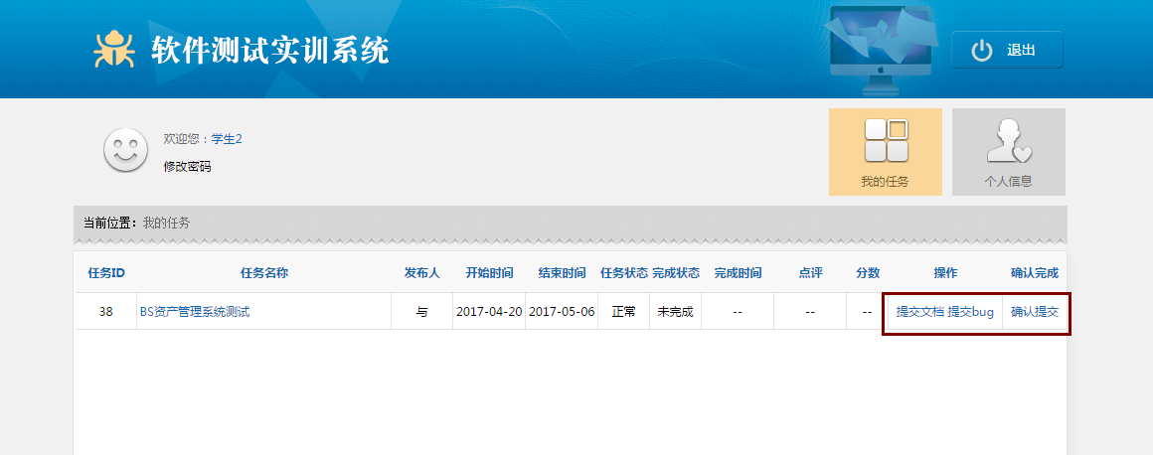
图8提交Bug
8、如需提交测试的相关文档，可在我的任务界面点击<提交文档>链接，进入提交文档页面。可以重复提交，覆盖之前的文档。
图9 我的任务提交
9、任务全部完成后，点击图9界面中的<确认提交>提交整个任务成果，竞赛结束。（<确认提交>后，选手不能再提交和修改文档，不能再提交和修改Bug）

请务必在完成全部工作后再提交

附件6：竞赛技术平台及资料说明

竞赛器材及具体要求说明
设备类别 | 数量 | 设备用途 | 基本配置
服务器 | 1台/每队 | 内嵌软件测试实训系统，提供竞赛支持服务。 | PC服务器
客户端 | 每支参赛队伍3台。  根据参赛团队数量，配备10%的备份机器。 | 竞赛选手比赛使用。 | 性能相当于2.0GHZ处理器，2G以上内存，显示器要求1024*768以上
移动客户端 | 1台/每队 | 竞赛选手比赛使用。 | 1G内存

软件环境要求
设备类别 | 软件类别 | 软件名称
服务器 | 操作系统 | Windows Server 2008R2
服务器 | 软件测试实训系统 | 北京四合天地软件测试实训系统
客户端 | 操作系统 | Windows7
客户端 | 浏览器 | Chrome / IE8浏览器
客户端 | 文档编辑器 | office2007及以上版本
客户端 | 截图工具 | Windows7系统自带
客户端 | 输入法 | 搜狗输入法

